Что необходимо знать об электронном сертификате на покупку ТСР
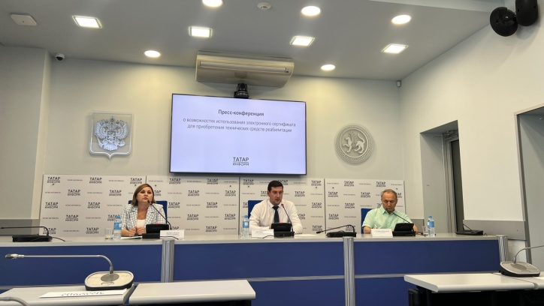
Электронный сертификат – это платежный инструмент, позволяющий людям с инвалидностью приобретать технические средства реабилитации (ТСР), не выходя из дома. Воспользовавшись сертификатом, можно купить протез, коляску, слуховой аппарат и другие ТСР за счет государства.
Это реестровая запись, информация о которой регистрируется в Единой государственной информационной системе социального обеспечения, ЕГИССО. Сертификат привязан к банковской карте платежной системы «МИР» любого банка России.
Срок использования сертификата ограничен: он составляет один год, а для средств ежедневного пользования (подгузники, пеленки, спецсредства кало-мочеприемники) 3 месяца.
«Главная идея внедрения электронного сертификата – дать целевые деньги на средства реабилитации, фактически аванс на их покупку. До этого людям с инвалидностью ОСФР компенсировал расходы лишь после покупки ТСР. И хотя такая возможность у граждан сохраняется, электронный сертификат предоставляет для этого новые возможности, гарантировав мгновенную оплату», - отметила на пресс-конференции Татар-информ заместитель управляющего Отделением Социального фонда России по республике Татарстан АйсылуПилина.
Воспользоваться сертификатом могут люди с инвалидностью, имеющие индивидуальную программу реабилитации и абилитации(ИПРА) или программу реабилитации пострадавшего (ПРП) в результате несчастного случая на производстве и профессионального заболевания. Разрабатывается Программа федеральным государственным учреждением медико-социальной экспертизы (МСЭ).
Чтобы получить сертификат, нужно подать заявление на портале госуслуг или через МФЦ. При подаче заявления следует предъявить документ, удостоверяющий личность, и указать реквизиты банковского счета, к которому привязана карта «Мир». ТСР назначают по программе реабилитации и абилитации инвалида (ИПРА), которую получают в случае присвоения группы инвалидности по результатам медико-социальной экспертизы.
В ИПРА прописаны все врачебные рекомендации по медицинским процедурам, необходимым техническим средствам реабилитации и другим деталям. ИПРА выдает бюро медико-социальной экспертизы.
Оформление ЭС происходит в течение пяти рабочих дней с момента подачи заявления, информация о нем появляется в личном кабинете «Госуслуг».
«Электронный сертификат оформляется по желанию гражданина. И нужно понимать, что после его оформления в ОСФР будет стоять отметка, что он обеспечен на срок пользования ТСР, начиная с даты активации сертификата»,- уточнила заместитель управляющего Отделением Социального фонда России по республике Татарстан АйсылуПилина на пресс-конференции Татар-информ.
Номинал электронного сертификата определяется предельной стоимостью товара, на приобретение которого он будет использован. Эту предельную стоимость определяет Отделение Соцфондапо результатам последнего исполненного госконтракта на аналогичные товары в конкретном регионе.
«Гражданин может приобрести в магазине товар и дороже номинала сертификата, добавив к нему собственные деньги, но потраченное сверх номинала сертификата не компенсируется.
Допустим, программой ИПРА предусмотрена трость. Владелец сертификата нашёл её в точке продаж, но она дороже номинала сертификата. По последнему госконтракту цена изделия 700 рублей, а в точке продаж она 850 рублей. В этом случае гражданин может самостоятельно доплатить разницу в 150 рублей.
Для пользователя процесс покупки похож на обычный, оплаченный банковской картой и позволяет мгновенно оплатить выбранный товар. Средства поступают продавцу напрямую через банк-эквайер», - отметила заместитель управляющего Отделением Социального фонда России по республике Татарстан АйсылуПилина на пресс-конференции Татар-информ.

Перечень товаров по электронному сертификату
Это могут быть трости, костыли и опоры; кресла-коляски; абсорбирующее белье и подгузники; слуховые аппараты, ортопедическая обувь и ещё порядка 190 различных наименований средств реабилитации.Список периодически обновляется и пополняется новыми позициями. Цена изделий также меняется с учетом вновь исполненных госконтрактов.
Обладатель электронного сертификата может самостоятельно выбирать ТСР из Каталога, сформированного Социальным фондом. Каталог содержит фотографии ТСР, подробное описание и перечень точек продаж. Каталог пополняется по мере подключения торговых точек. В том же Каталоге можно проверить и номинал электронного сертификата. С каталогом можно ознакомиться на официальном сайте Социального фонда России во вкладках Людям с инвалидностью и Технические средства реабилитации, здесь размещены и Каталог ТСР и магазины, которые принимают электронные сертификаты.
«Отрадно, что татарстанцы – продвинутые получатели государственных электронных услуг фонда, которых становится с каждым годом всё больше. Люди с инвалидностью отмечают, что Сертификат, как современный инструмент для приобретения технических средств реабилитации, действительно удобен. На сегодняшний день электронным сертификатом воспользовались порядка 4,5 тысяч граждан», - отметила заместитель управляющего Отделением Социального фонда России по республике Татарстан АйсылуПилина на пресс-конференции Татар-информ.
Заметным преимуществом электронного сертификата перед самостоятельным приобретением средств реабилитаций является то, что заявление можно подать, не выходя из дома, через портал государственных услуг, а воспользоваться – в интернет-магазине.
Кроме того, решение об оформлении сертификата принимается в течение 5 рабочих дней, после чего потребуется буквально несколько дней для резервирования средств на карте МИР.А ещё, благодаря сертификату, люди с инвалидностью могут сами выбирать средство реабилитации, которое им понравится и подойдёт (главное, чтобы оно было рекомендовано программой ИПРА или ПРП).
Если возникли вопросы, можно всегда обратиться по телефону Единого Контакт-Центра 8-800-1-пять нулей-1, к специалистам клиентских служб или на официальные странички Социального фонда в соцсетях (ВК, ОК, ТГ).

